барабан дробеметный конвейерный периодического действия модель 42236Н

Барабан дробеметный конвейерный периодического действия модели 42236Н предназначен для очистки от пригара стальных и чугунных отливок с одновременной выбивкой стержней и формовочной смеси.
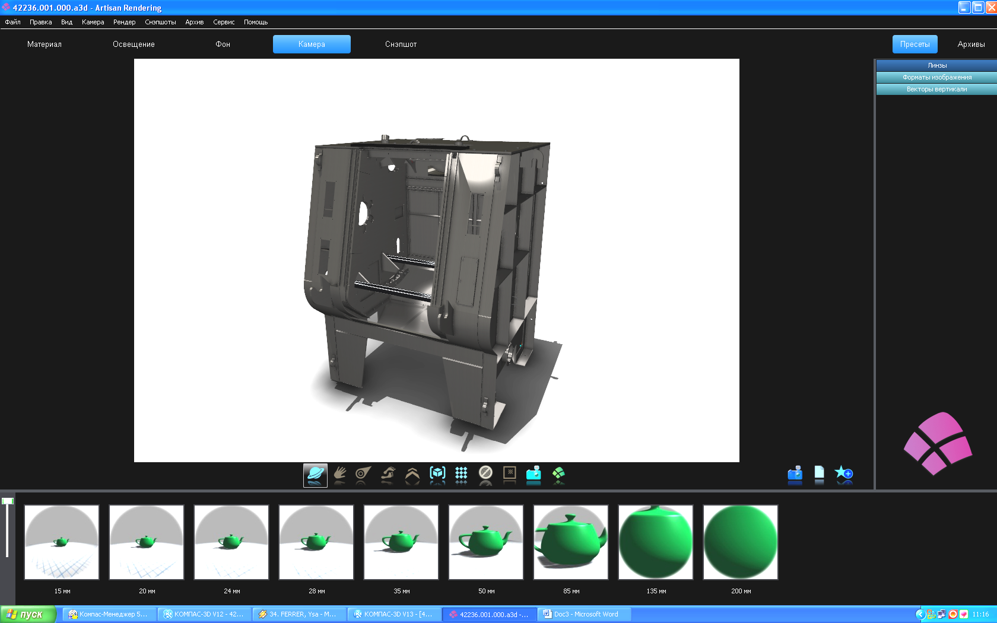 | 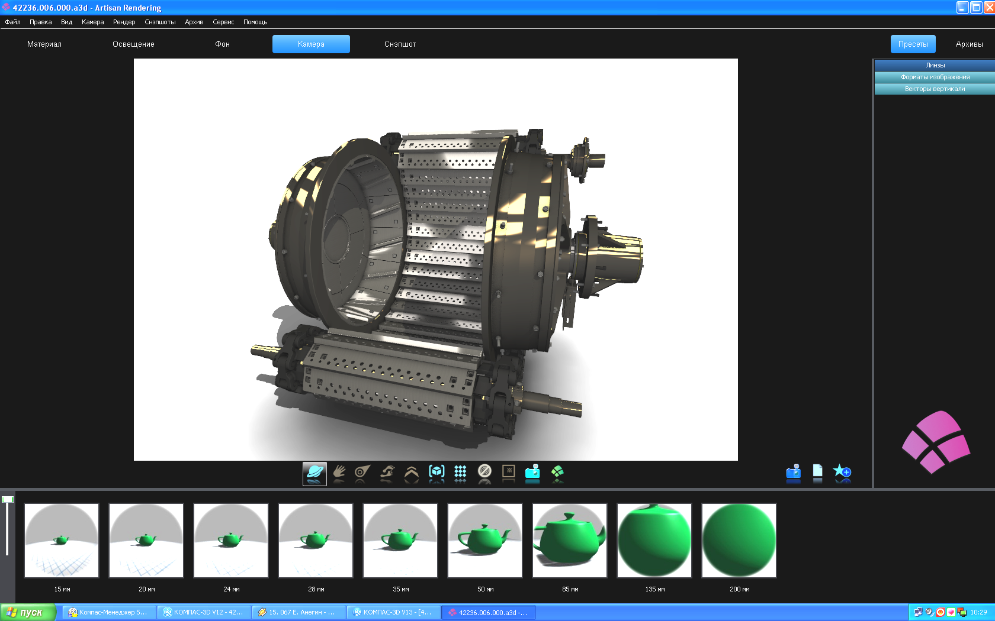
Барабан модели 42236Н климатического исполнения УХЛ категории 4 по ГОСТ 15150-69 должен эксплуатироваться при температуре от +1°С до +35°С, относительной влажности 60% при 20°С, атмосферном давлении от 630 мм рт. ст. до 800 мм рт. ст.

Технические характеристики
№ | Параметр | Значение
1. | Объем загрузки, не более, м³ | 1,2
2. | Наибольшая масса загрузки, кг | 3 000
3. | Наибольшая масса очищаемой отливки, кг | 500
4. | Наибольшая объемная диагональ обрабатываемой детали, не более, мм | 700
5. | Количество аппаратов дробеметных, шт. | 1
6. | Производительность аппарата дробеметного, кг/мин | 800±10%
7. | Рекомендуемый абразив | Дробь ДСЛ 0,8…2,8  365 ГОСТ 11964-81
8. | Режим работы | Полуавтоматический
9. | Содержание стрежней и формовочной смеси в массе загрузки, не более, % | 40
10. | Производительность при очистке отливок средней сложности из серого чугуна по ГОСТ 1412-85 при максимальной загрузке, не менее, т/час
 | очистка | 10,5
 | очистка-выбивка | 5,4
11. | Тип конвейера | Пластинчатый металлический
12. | Объем отсасываемого воздуха, не менее, м³/час | 16 000
13. | Габаритные размеры барабана, не более, мм:
 | длина | 6 800
 | ширина | 6 740
 | высота | 6 000
14. | Масса барабана, не более, кг | 33 000
15. | Количество электродвигателей, шт. | 9
16. | Потребляемая мощность электродвигателей, не более, кВт | 85

Конструктивные особенности

Состав барабана:

• | Камера с установленным аппаратом дробеметным и конвейером пластинчатым;
• | Система очистки и рекуперации абразива (система дробеобращения);
• | Шнековый конвейер;
• | Площадки обслуживания;
• | Загрузчик;
• | Пневмооборудование«KAMOZZI»;
• | Электрооборудование

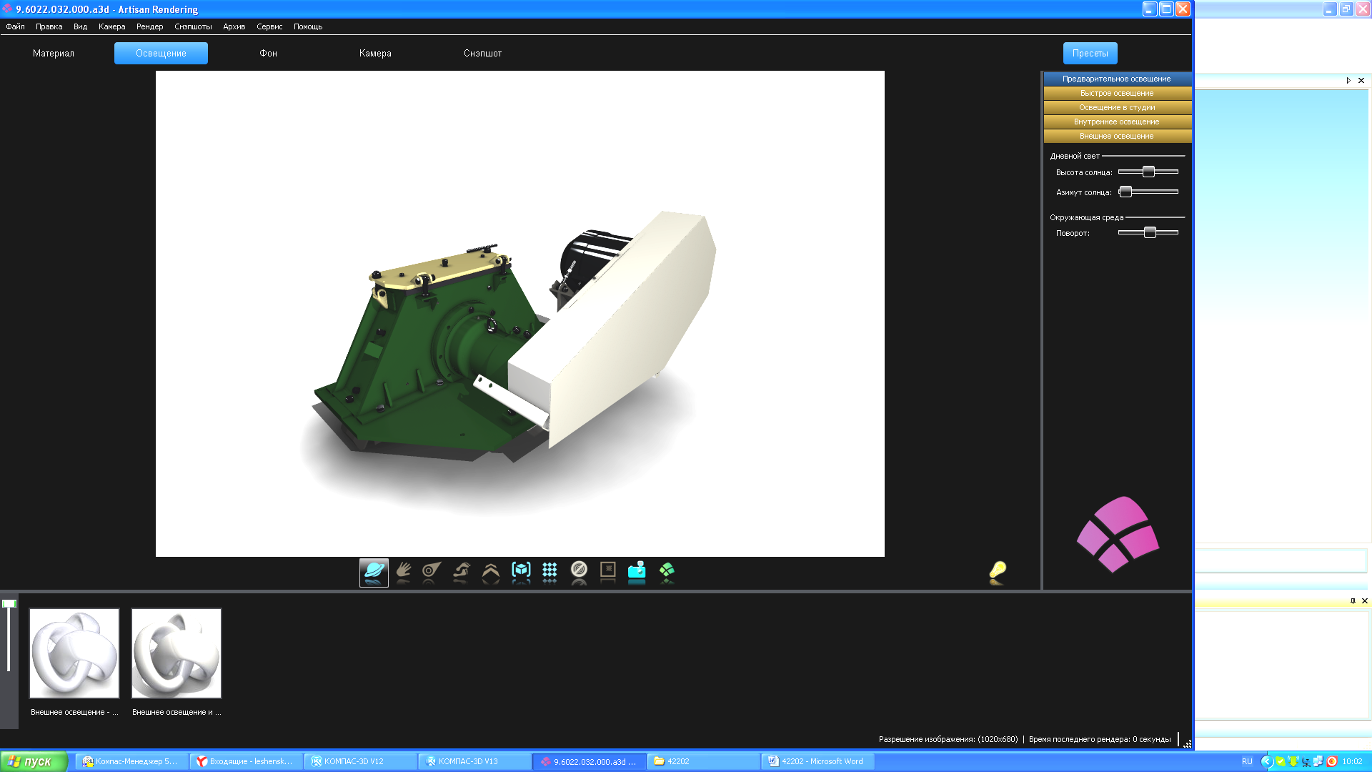  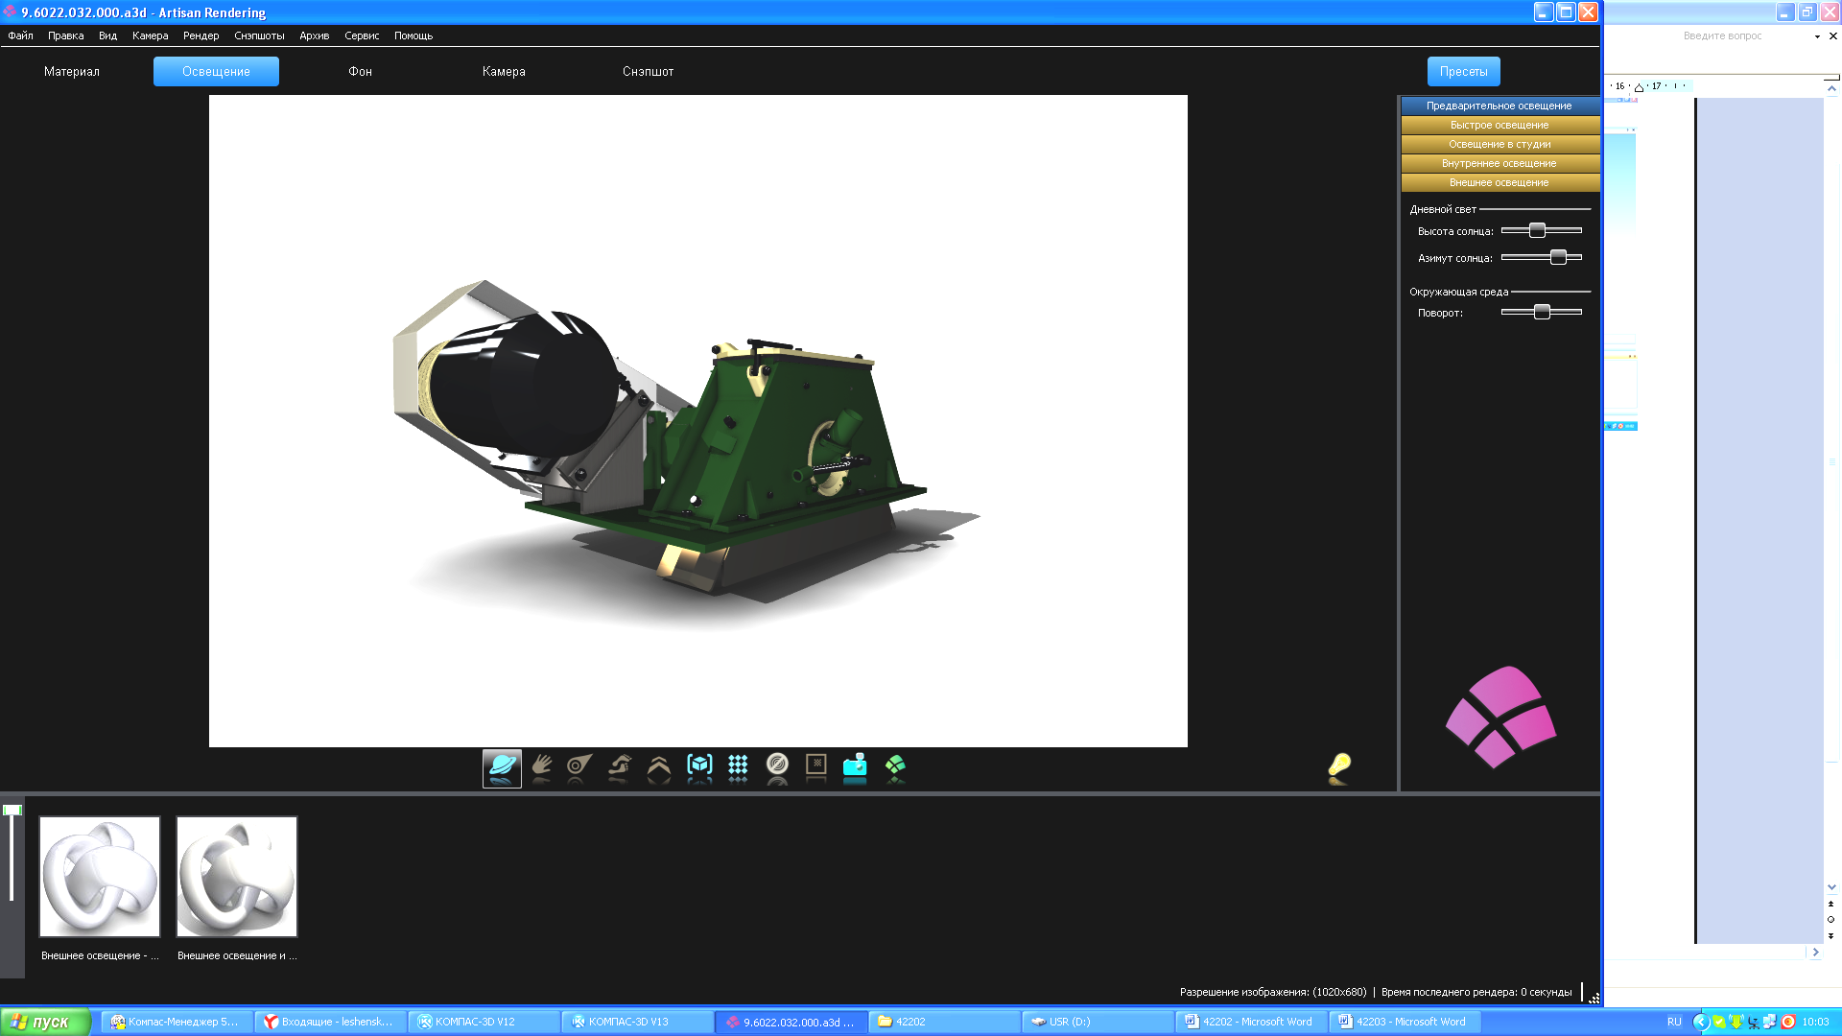 | 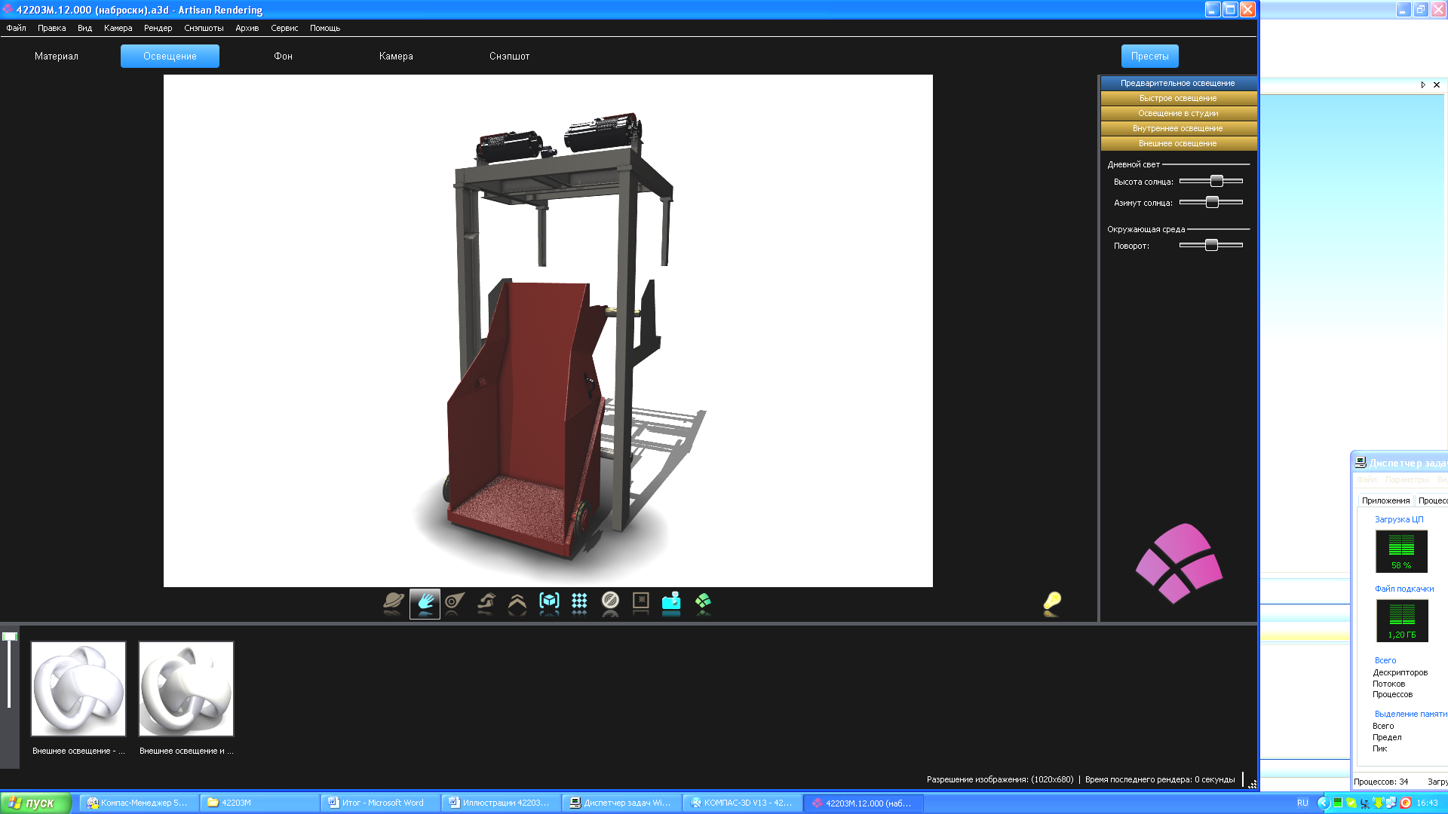 | 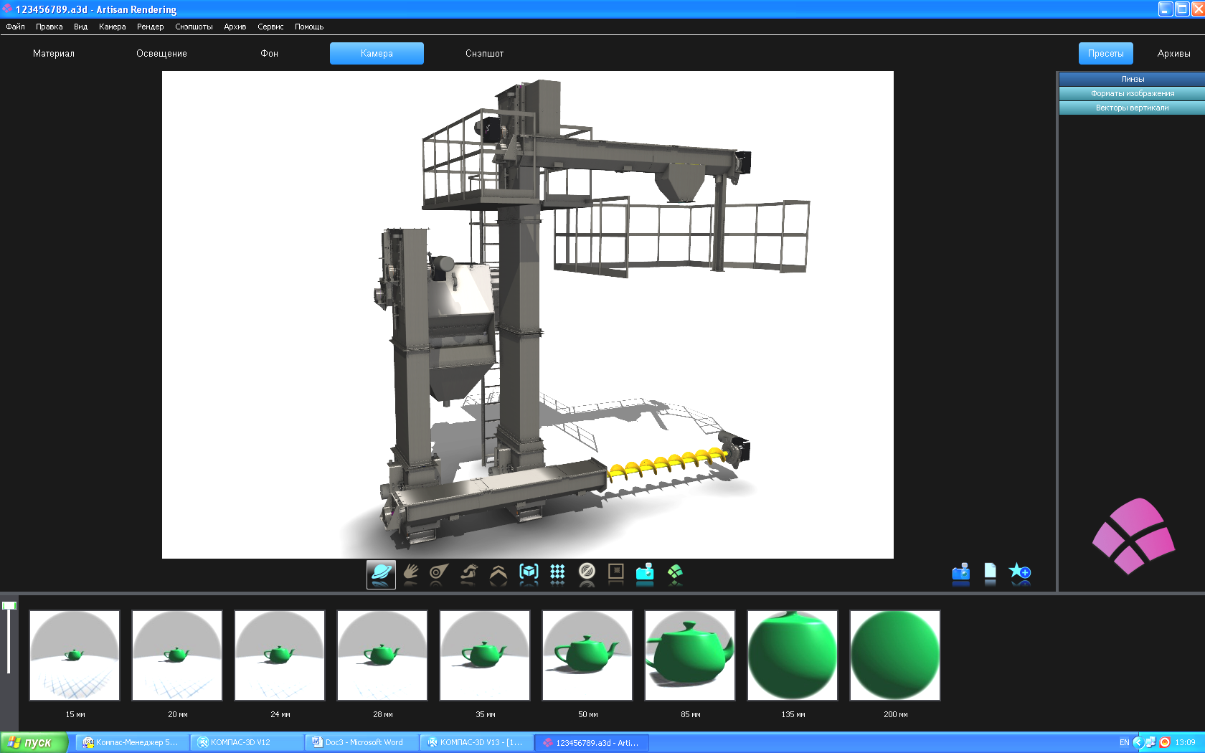
Аппарат дробеметный | Загрузчик | Система дробеобращения

